Муниципальное казённое общеобразовательное учреждение
«Иммунная основная общеобразовательная школа»
Отчет
о проведении недели правовых знаний «Правовой вестник»

Повышение социально - правовой компетентности обучающихся посредством обучения практическим навыкам реализации и защиты своих прав является одной из основ правового воспитания несовершеннолетних.
В целях профилактики правонарушений и повышения уровня правовой грамотности обучающихся и их родителей с 10.02.2020 по 17.02.2020 в школе прошла неделя правовых знаний «Правовой вестник».
В соответствии с разработанным планом были проведены мероприятия, призванные помочь детям и подросткам осознать социальную ценность права как средства защиты личности и общества, усвоить конкретные правила поведения в семье, в школе, на улице, в учреждениях культуры, местах отдыха, ориентированных на уважение к правам и свободам других граждан.
10.02.2020 прошло открытие правовой недели, проведена радиолинейка на тему «Мы живем в правовом государстве», обучающиеся ознакомлены с планом мероприятий в рамках недели, проинформированы об особенностях жизни в правовом государстве. В фойе школы был оформлен информационный стенд «Правовой вестник», содержащий информацию о правах, обязанностях, ответственности детей и их законных представителей.
11.02.2020 Показ презентации в 9 классе «Права и обязанности граждан РФ». Провела презентацию учитель истории и обществознания Джафарова Э.Ш. Ребята познакомились с основными положениями Конвенции о правах ребенка, расширили свои знания правил поведения в обществе, смотрели слайды о правах ребенка, комментировали "спорные" ситуации, разыгранные мультипликационными героями, используя статьи Декларации прав человека.
В ходе всего мероприятия учащиеся познакомились со своими правами и обязанностями, смогли найти ответы на следующие вопросы: Что такое право? Какие существуют права? Где они записаны? В ходе мероприятия дети и взрослые, ответив на вопросы викторины, показали свои знания в правовой сфере, вспомнили свои права и обязанности, и узнали много нового и интересного. 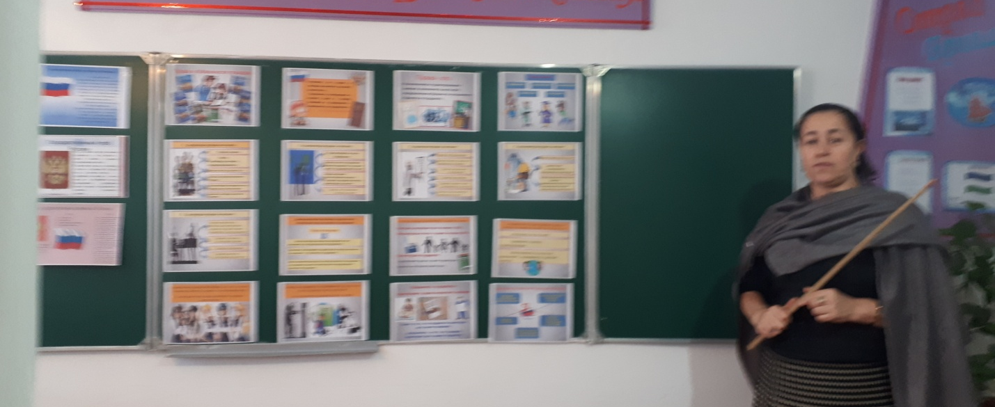
12.02.2020 Круглый стол «Ответственность, права и обязанности» с участием инспектора ПДН. Цель: профилактика правонарушений среди подростков: обозначение проблем, связанных с правонарушениями несовершеннолетних. Перед учащимися выступил инспектор ПДН РОВД по Ногайскому району, что вызвало интерес у учащихся старших классов, так как именно в этом возрасте усиливается личностно-ориентированный характер овладения знаниями и рациональными способами реализации своих прав и свобод. Ребята легко вступали в беседу, задавали вопросы по всем интересующим их проблемам, получали полные грамотные ответы. В ходе мероприятия выяснили, что ответственность за правонарушения наступает с 14 лет.
Активность и эмоциональность высказываний учащихся показали, что данная проблема, а именно недостаточная осведомленность учащихся о своих правах и незнание содержания "Конвенции о правах ребенка", остро стоит на сегодняшний день среди молодежи.

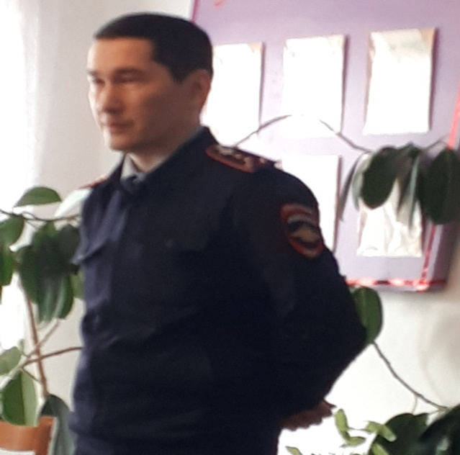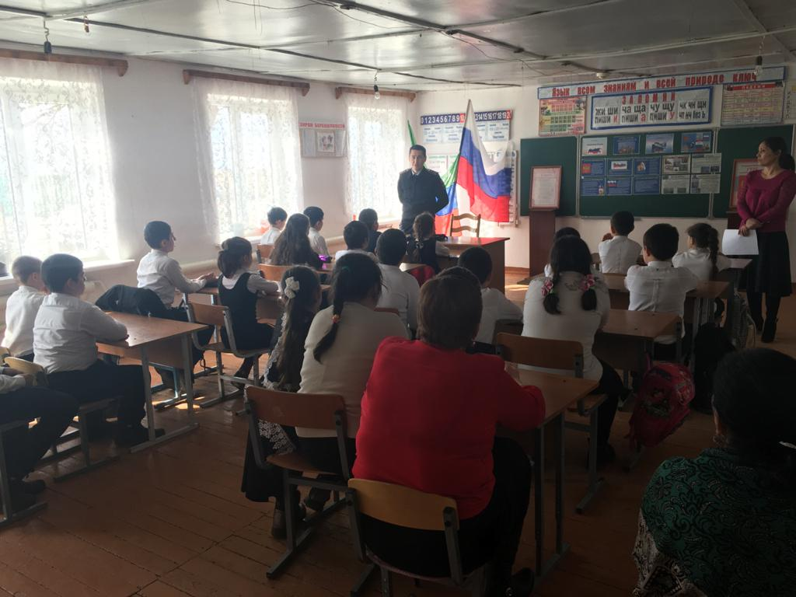
В течение недели обучающиеся 1-9 классов принимали активное участие в конкурсе рисунков на тему «Я рисую свои права». Посредством голосования были определены победители конкурса, которые были награждены дипломами. Все участники также были отмечены благодарственными письмами.

В рамках недели правовых знаний в школьной библиотеке была организована выставка «Тебе о праве – права о тебе», в ходе которой все желающие могли ознакомиться с нормативно-правовой литературой в сфере защиты прав ребенка.
13.02.2020 обучающиеся 7-9 классов приняли участие в в уроке-викторине «Права и обязанности ребенка», на котором социальный педагог напомнила детям об их правах и обязанностях. В практической части урока детям были предложены тематические задания для группового выполнения.
С целью формирования законопослушного, ответственного поведения с обучающимися 7-9 классов социальный педагог провела разъяснительную беседу на тему «Кража. Ответственность несовершеннолетних», напомнила подросткам об уголовной ответственности за совершение преступлений, в том числе кражи, грабежа, угона автомобиля

14.02.2020 Для обучающихся начальных классов был организован просмотр мультфильма «Все о правах детей» из серии «Смешарики». Ребята совместно с учителем ОБЖ вспомнили права и обязанности детей, раскрасили тематические рисунки, выполнили творческую работу «Флаг РФ».

15.02.2019 классными руководители проведены тематические классные часы: «Символы России» «Я имею право» (1-4 класс), «Имею право, но обязан» (5-7 классы), «Знать, чтобы не оступиться», «Конституция -основной закон государства» (8-9), на которых обучающимся напомнили о правах, обязанностях и ответственности несовершеннолетних.
Среди родителей (законных представителей) обучающихся в холле 1 этажа школы были распространены листовки «А ваш ребенок дома?».
В рамках недели прошел конкурс «Самый культурный класс». Социальным педагогом был проведен рейд «Внешний вид», в ходе которого были выявлены обучающиеся, соблюдающие Положение о внешнем виде ученика
С обучающимися 5-8 классов социальным педагогом проведена профилактическая беседа на тему «Драка. Ее последствия». Ребята ознакомлены с мерами ответственности за участие в драке, создание конфликтных ситуаций с одноклассниками и окружающими людьми. С обучающимися 8-9 классов проведена информационная беседа на тему «Паспорт гражданина РФ». Ребята ознакомлены с механизмом и необходимостью получения паспорта по достижению 14-летнего возраста.

С целью предупреждения совершения несовершеннолетними противоправных действий среди обучающихся школы распространены памятки на тему «Закон и подросток».

17.02.2020 состоялось торжественная линейка закрытия недели правовых знаний «Правовой вестник», в ходе которой были подведены итоги проведенных мероприятий и награждены активные ее участники.

Вывод: проведенные мероприятия, несомненно, позволяют повысить уровень правовой грамотности подрастающего поколения, воспитывают его в духе уважения к закону, что положительно сказывается на снижении уровня правонарушений в детской и молодежной среде.

